**Jak** se máte?

Mám se **dobře**.

**Kolik** je vám (let)? How many (years) is to you?

Je MI 20 (let). *It is 20 to me.*

*Jsem 20 let = I exist fopr 20 years.*

*Bydlím na ulici* ***Vinařská****. To není periferie. To není centrum.*

*Martin Punčochář:*

## Jaké **jídlo** máte rád/a? Jaké pití máte ráda?

Jaké pivo…? Starobrno?

Ovoce: fruit

* Pomeranč
* J

HW

* Olomoucký sýr: tvarůžek = nic moc

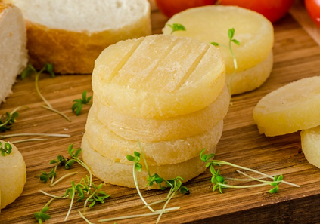

* Hovězí maso
  + Steak
  + Guláš
  + Gulášová polévka
  + Svíčková omáčka
  + Hamburger
  + Tatarák: raw beef
  + Tatarská omáčka: tartar sauce‘
* Knedlík
  + Jaký knedlík?
    - Houskový knedlík
    - Bramborový knedlík
* Bramborová polévka
* Bramborový salát
* Krokety
* Ještě něco?
* Bagety z kantýny: salmonelóza
* Smažený sýr: klasika 😊

Tramvaj = **šalina** (Elektrische linien)

Bílý dům: Washington

Bílý dům v Brně

Supermarket

Obchod

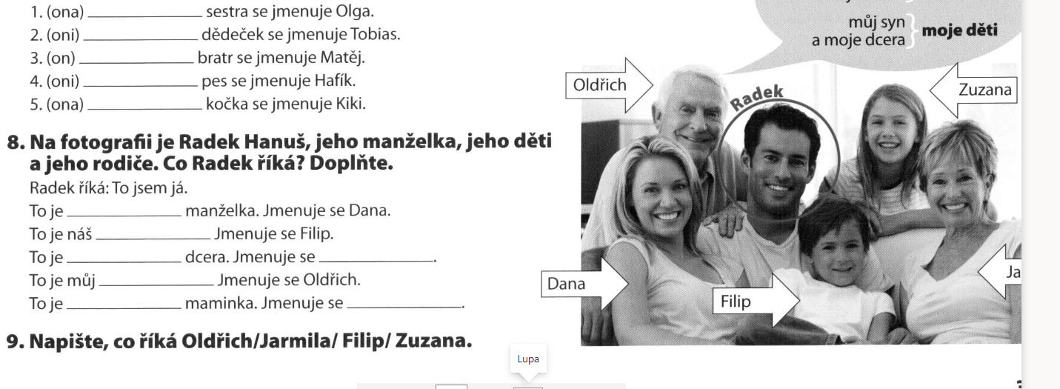

FILIP: To je náš SYN. To je naše dcera. To je naše dítě.

**Dítě** (N): *syn* (M) nebo *dcera* (F)

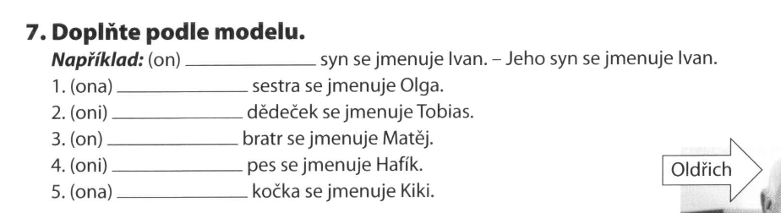

His = JEHO

Her = JEJÍ

Their = JEJICH

KDE JE **ZÁCHOD**? Toilet

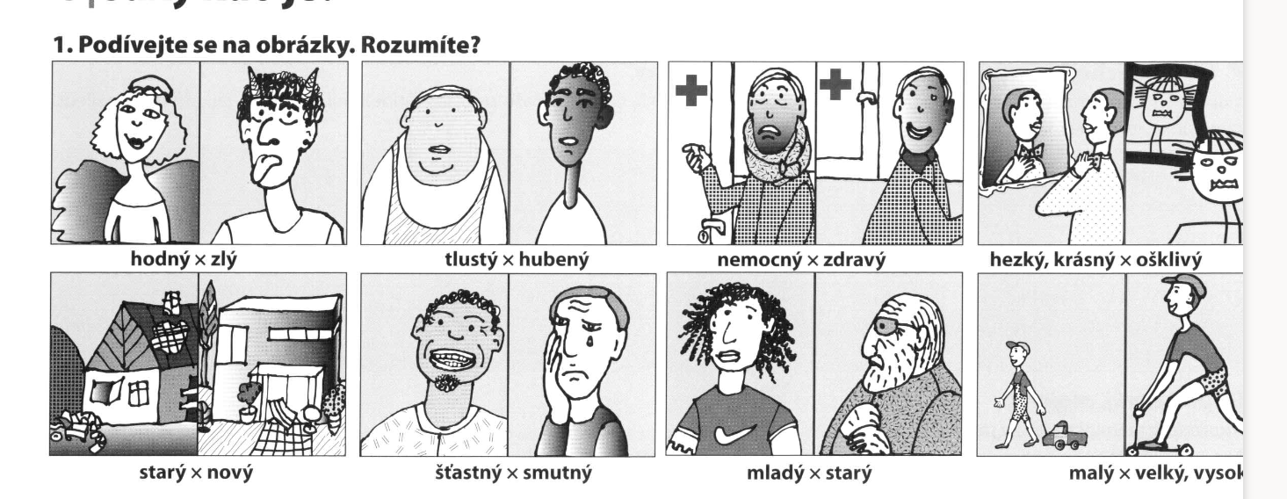







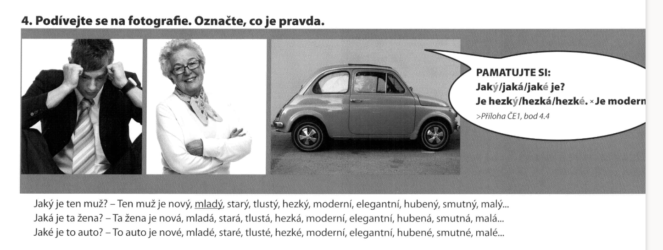

## Lidi z ČR: people from CZ

* Patrik Shick
* Petr Čech
* Jaromír Jágr: silný (strong)
* Karolína Plíšková
* Martina Navrátilová
* Václav Havel
* Tomáš Garrigue Masaryk
* Karel Gott: Karel < Karl → král (king)
* Franz Kafka
* Ernst Mosch
* Johan Gregor Mendel
* Antonín Dvořák
* Emil Zátopek: atlet

Kurt je starý? Ano, (((Kurt) je) starý).

**Možná** = maybe

**Asi** = probably

Ulice Milady Horákové

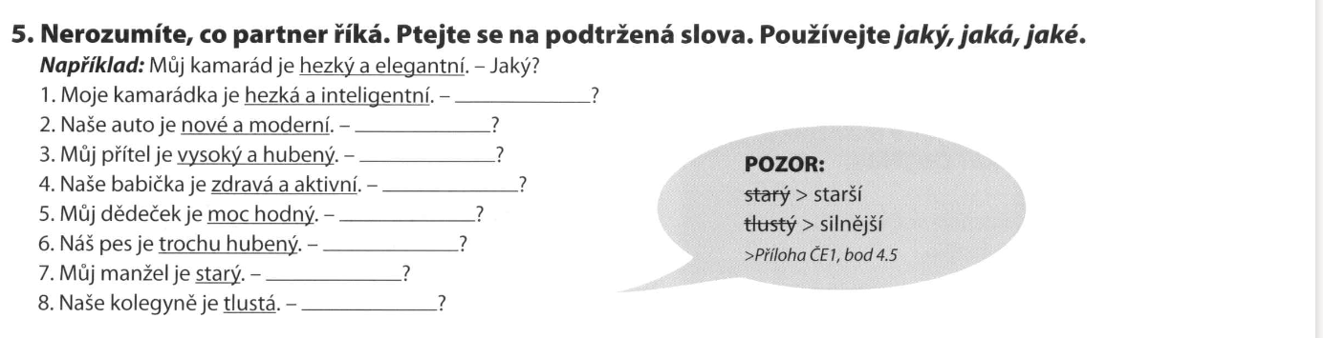



Jaký je tvůj kamarád?



Kolo, neutre = bicycle

Jaký je váš / tvůj tatínek?

Moje maminka je **dobrá**. = … tasty | Je fajn, je ok, v pohodě = cool

… je dobrá učitelka, doktorka…

Maminka je hodná = she is good

Moje **stará** je mladá. = my wife is young

# VERBS -ovat

* Jmenovat se = Jmenuju se Martin.
* Pra**c**ovat = to work
* Kupovat = to buy
* Studovat
* Milovat = to love
* Děkovat = to say „thank you“

1. The infinitive: PRACOVAT.
2. Remove the ending: PRAC-
3. Add -uj-: PRACUJ-
4. Add the personal endings:
   1. Pracuju = I work
      1. Děkuju = (I) thank you
      2. Děkuji = (I) thank you
   2. Pracuješ = you work
   3. Pracuje = s/he work
   4. Pracujeme = we work
   5. Pracujete = you work
   6. Pracujou = they work

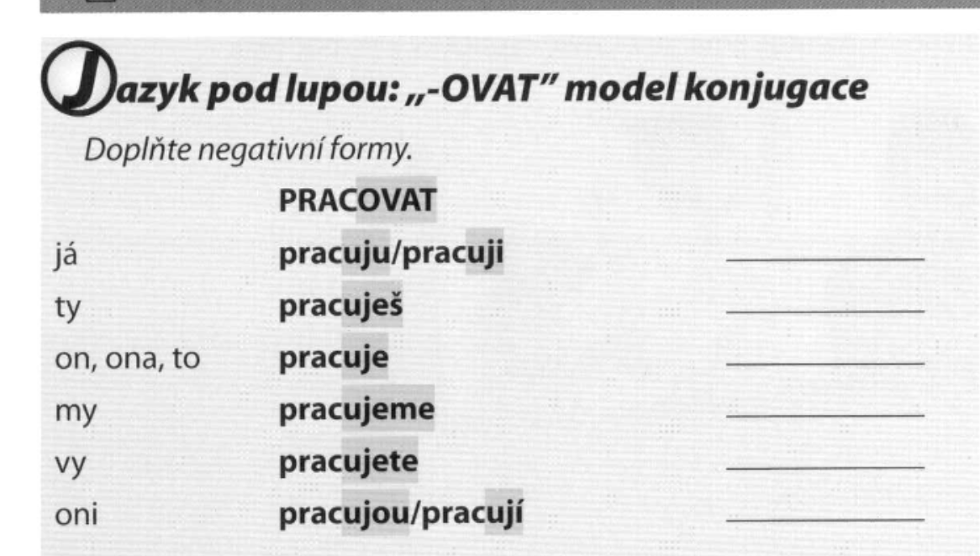



-ovat

* stud-ovat
* sport-ovat
* **telefon**-ovat
* mobilovat
* googlovat
* youtubeovat
* tiktocovat
* tinderovat
* instagramovat
* uberovat

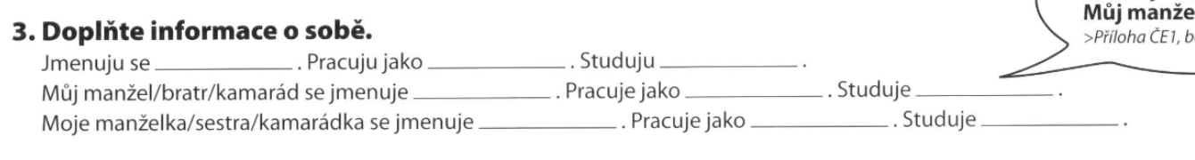



* káva/jídlo s sebou: take away, lit. ___ with oneself

služba = a service

Záchranná služba = ambulance (service)

* Záchranář/**ka** = paramedic
* Student/**ka**
* Doktor/**ka**
* Profesor/**ka**
* Učitel/**ka**
* Inženýr/ka

Studuju byznys. Můj tatínek je byznysmen…

Studuju obchod. Můj tatínek je obchodník.

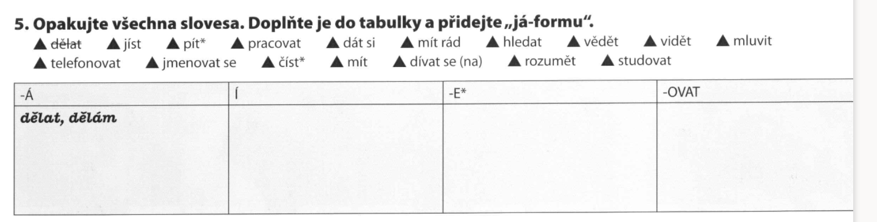



# M-verbs

* Rozumět, rozumím..
  + Ne/rozumím.
* Dívat se, dívám se
  + Dívám se na FILM, seriál, netflix…
* Mluvit, mluvím
  + Mluvím (trochu) česky.
  + Mluvíte anglicky?
* **Věd**ět, vím.
  + Nevím.
* **Vid**ět, vidím = to see
  + **vid**eo
* Hledat, hledám
  + Hledám Bílý dům.
  + Hledám záchod.
  + Hledám profesora Nováka…
* Mít, mám (rád)
  + Co máte rád/a?
  + Mám rád/a hranolky.
* Dát si, dám si
  + Dám si pivo.
  + Nedám si pivo, dám si víno.
  + Co si dáte?
* Jíst; jím, jíš… = to eat
  + Jím záchod = I eat toilet
  + Co nejíš?
  + **Ne/jím maso.**
  + Nemám hlad, nejím.
  + **Jím** výborné jídlo.

# U-verbs

* Studovat, studuju
  + Studuju medicínu.
    - Studuju anatomii, biologii, biofyziku, chemii…
      * Logy – logie
* Telefonovat, telefonuju.
* Jmenovat se, jmenuju se.
  + Jak se jmenuješ?
  + Jmenuju se…
* Číst, čtu…
  + Čteš?
  + Co čteš?
* Jít, jdu = to go; už musím jít = I have to go
  + Musím jít na záchod…
* Pít; piju, piješ… = to drink (alcohol)
  + Nepiju = I do not drink (alcohol).
  + **Ty** nepiješ? YOU are not drinking?
  + Piju pivo.
  + Piju černou kávu.
  + Piju perlivou vodu.
  + Piješ pivo?
  + Pijete pivo?
  + Nepijete pivo? Jste nemocný?
* Pracovat, pracuju,
  + Pracuju JAKO lékař.
  + **Pracuju** jako hráč Minecraftu.
  + Nepracuju, studuju.

# Co bylo na oběd? Jaký je číšník/prodavač? Jaká je servírka/prodavačka?

* Rýže a čerstvá (fresh) zelenina
* Zeleninová polévka
* Mrkev = carrot

Obědvám = (I „lunch“)

Sýr = cheese

Sůl = salt

Sýrová pizza = cheese pizza

Syrová pizza = raw pizza

Sírová pizza = sulphur pizza sirová

Kyselina sírová = H2SO4

Víno (wine) < hrozny (grapes) // hrozný = terrible (To je hrozný)

* Muškát
* Ryzlink
* Frankovka
* Chardonnay
* BURČÁK: mladé **víno;** vinárna
  + (**bramb**určák)
  + Průjem

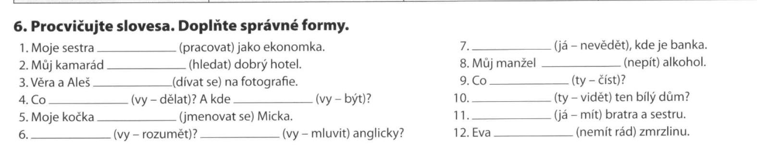



SE / SI = SELF

Věra a Aleš **SE** dívají…

Dívají **SE** Věra a Aleš…

Jak **SE** jmenuješ?

Jmenuju **SE** Martin.